版本信息：A/4，2024.08 生产企业许可证编号：苏食药监械生产许20010692号

注册证编号：苏械注准20172111446

卫生许可证：苏卫消证字2018第3204 -0001 号

台 式 灭 菌 器

使用说明书

（技术说明书）（适用于DGT-□□B型）

注册人、生产企业：江苏登冠医疗器械有限公司
住所、生产地址：常州市金坛区丹凤西路17号
联系电话：0519-82422994 传 真： 0519-2423000 邮 编：213200

安全注意事项：
请阅读本用户指南提供的安全警告和注意事项，以确保您安全地使用灭菌
器。
1、请使用独立的有保护接地的三孔 220V/10A电源插座，并确认保护接地
端子已可靠连接。
2、请将灭菌器电源插头完全地插入电源插座中，请不要使用指定以外的电
源。
3、切勿用湿手去插拔电源插头。
4、不可损毁、修改、拉拽、过度弯曲或扭曲电源线，亦切勿把重物置于电
源线上。
5、请不要将灭菌器放置在不稳定的工作台上，比如摇晃的桌子、斜面或会
震动的位置。
6、请不要堵住或盖住灭菌器门、通风口或散热窗。
7、请不要在灭菌器上放置任何东西。
8、如果您在使用过程中，发现灭菌器有异味或有异常噪音（不包括水泵或
真空泵工作的声音）时，应立即切断电源，然后与当地经销商或我们的售后
服务部联系。
9、如果在一段时间内不可能使用灭菌器时，应将电源线插头断开电源，取
出主板上的电池。排空储水箱和冷凝水收集箱内的水。
10、设备不要放置在靠近热源的地方。
11、本设备在使用时如果电网中存在干扰，可能会出现液晶屏白屏的现象，
出现该问题的用户可自行配备一台稳压器，可解决上述问题。
12、灭菌包裹（或产品）必须附有化学指示剂（管）。
13、本灭菌器不适用于密封性液体、不耐高温高压物品的灭菌。
14、设备发生故障时，应及时切断电源，应由技术人员检修。

15、灭菌时间由使用单位根据实际灭菌验证情况予以确定。

感谢选择我们公司生产的灭菌器。
请在使用前仔细阅读说明书。

安全提示

为了正确操作本灭菌器，请仔细阅读出现的安全注意标识。

此标识表示机器内部的接地保护。

此标识为小心烫伤标识。
提醒操作者和其他人小心烫伤。


重要安全提示。
该标识提示操作者这部分是重要的安全信息。

确认灭菌性能：
灭菌性能因被灭菌物的种类、数量、放入方法、容器种类而有差异，故请用OK卡等的灭菌指示器来进行确认。否则会导致事故或灭菌效果不良。

目 录

- 概述 …………………………………………………………..……………..  - 适用范围 …………………………………………………..………………..  - 标志 …………………………………………………………………………  - 技术参数 …………………………………….…………………………...…  - 安全装置 …………………………………….…………………………...…  - 装箱清单 ………………………………......……………………..….…….  - 安装 ………………………………......……….…………………..….…….  - 操作 …………………………………………………….…….…….……….  - 排水接头使用方法 ……………………………………..……………..……  - 程序设置……………………………………………..……………………...  - 保养维护 ……………………………………………..…………………….  - 运输与存储 …………………………………………………………………  - 报警代码 ………….………………………………………………..………  - 保修 …………………………………………………………………………  附录一 蒸馏水水质要求 ……………………………………………………...  附录二 程序说明 ………………………………………………………..…….  附录三 程序运行图 …………………………………………….……………..  附录四 电路接线图 …………………………………………….……………..  附录五 管路图 ……………………………………………………….………..  附录六 电磁兼容要求 ……………………………………………….……….. | 1  1  1  1  2  2  2  3  6  6  12  14  15  15  16  17  18  2122  23

1概述
台式灭菌器由灭菌室、器械盘、水箱、控制系统和电源系统组成，内室材质为SUS304或SUS316L不锈钢板压制而成。
灭菌器在灭菌过程中，灭菌室内最高温度与预置灭菌温度的误差在0～3℃内；定时误差小于预置值的10％；灭菌器应有121℃或134℃设定程序。
产品有良好的密封性、有良好的灭菌效果。产品的电气安全性能符合注册产品技术要求的要求；
灭菌室（压力容器）必须符合GB 150和国家法定的压力容器法规规定。
预期使用的地点：医疗卫生机构、手术室、实验室等。
适用人群：医疗卫生等单位工作人员。
分类：产品型号按功能设计分为：普通型（A型）、脉动真空型（B型）。按灭菌室容积分8L、12L、16L、18L 23L、30L、35L、40L和45L。 按防电击类型分类：I类设备； 设备应用部分：无；
设备非AP或APG型设备； 按运行模式分类：连续运行。

2适用范围
适用于医用辅料、器皿、手术器械物品的蒸汽灭菌。
产品禁忌：无。
3 标志

 | （高 温） 小心，烫伤
 | 保护接地
 | 警 告

注意：该标志表示操作者应注意可能出现的不安全因素。应该严格安照使用说明书
的要求进行操作，以避免出现灭菌器械、灭菌器或操作者不必要的损害。

4 技术参数
(1) 额定工作压力0.22MPa； (2)额定电压： AC220V±22V, 50±1Hz (3)输入功率： ≤2200VA
(4)灭菌温度： 121℃/134℃ (5)噪音：<70db
(6)正常使用环境：环境温度： ＋5 ～＋40℃、相对湿度：不大于85%、大气压力：70kPa ～ 106kPa；
（水质要求参见附录一）

5 安全装置
- 网电源保险丝：当主电路因短路等原因造成电流或温度过大时，自动断开电路。
- 安全阀：当灭菌器内腔压力过高时，自动释放压力。
- 门锁紧装置：只有门关闭到位，灭菌器才能启动运行，在运行过程中灭菌器的门应打不开。在周期运行开始后，如发生故障和故障指示时，灭菌室内压力未完全释放，联锁装置应锁定时，灭菌器的门应打不开,并具有同步的故障报警。
- 故障指示系统：当灭菌周期的数值变化超过规定范围，或介质供应原因导致不能充分达到规定的变化，提供故障指示，并有声信号提示。

6 装箱清单

序号 | 项目 | 数量 | 备注
1 | 器械盘 | 3
2 | 器械盘架 | 1
3 | 防烫手套 | 1
4 | 门调整扳手 | 1
5 | 排水管 | 1
6 | 说明书 | 1
7 | 门密封圈 | 1
8 | 排水接插头 | 2 | 含O型圈

7 安装
* 灭菌器顶部至少留20厘米空间，两侧和后面至少留10厘米空间，前面至少留50厘米以充分打开灭菌器门。
* 灭菌器必须安装在通风的环境，两侧和背后散热窗绝对不能被堵住。
* 灭菌器应安放在水平工作台上。
* 不要将灭菌器放在有辐射的地方。
* 不要将灭菌器放在有水飞溅的地方。
* 不要将灭菌器放在有热源的地方。
* 灭菌器摆放在便于接通和切断电源的工作台上。

* 本设备放置工作台必须平整牢固，设备大部件（容器）单件重量、总体重量和地面承重见如下：
设备型号 | 容器单件重量kg | 总体重量kg | 地面承重kg/㎡
DGT-8/12/16B | 9/12/15 | 42/44/46 | ≥500
DGT-18/23/30B | 17/20/25 | 48/51/56 | ≥500
DGT-35/40/45B | 30/35/40 | 65/70/75 | ≥500
注：此表列出的为 同升数型号的最大容器单体重量及最大总体重量值。

确保设备有足够的工作和维修空间，以免产生危险。
8 操作
8.1 准备
8.1.1 打开灭菌器门。（如果是第一次使用，请将灭菌器内的包装全部取出，将器械盘，器械盘架的外包装除去，将器械盘架及器械盘放入灭菌器内腔。）
8.1.2 连接灭菌器电源。
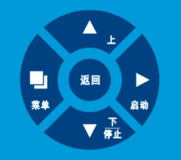
按键图示如下：

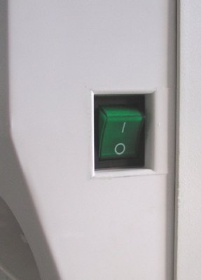
图1
8.1.3 打开电源
打开电源，按下开关“ ┃ ”，通电，显示LOGO如下：
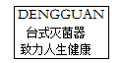图2
延时2S，显示设备准备画面（图3）：
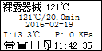

图3
画面中：
裸露器械 121℃---------选择的程序
121℃/20.0min------------选择程序的灭菌温度和灭菌时间
2016-02-19----------------当前日期
T: 13.3℃ P: 0KPa-----当前灭菌室温度和压力
-----------------------当打印机接上时显示此图标，否则不显示
-----------------------当门没关闭显示此图标，关闭显示
-----------------------当储水箱满时显示此图标，中间显示，低时显示并报警。
-----------------------当废水箱水满显示此图标（空时显示）并报警
11:42:35-----------------当前时间

注意: A：在准备画面时，若内室温度、夹层温度大于250℃，压力大于300KPa则报警。
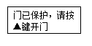
B：在准备画面中时，若超过15分钟没有操作设备，则门电磁阀自动关闭，此时，无法打开设备大门。同时显示画面如下：

图4
此时可以按▲键开门，也可以关掉电源，重新开始。
8.1.4 储水箱加水
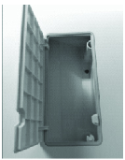
打开灭菌器顶上的水箱盖，将符合要求的蒸馏水（见附录一）直接倒入储水箱。当储水箱里的水达到最高水位时，会有提示音，您要立即停止加水。水位不能超过通气口。

8.2 器械的准备
为了获得最佳的灭菌效果和保护您的器械，请按照以下步骤操作：
* 将不同材质的器械放置在不同的器械盘上，或者将它们完全地分开。
* 确保器械没有相互堆叠。
* 将切割用的器械（如剪刀，手术刀）位置排列好，防止它们在灭菌过程中相互接触。最好将他们用纱布或灭菌袋包装，可以更好地将它们隔开并保护它们。
* 将容器类的器械如（玻璃瓶，试管、杯子等）倒置放在器械盘上或者是侧倒放置，以免水滞留在里面。
* 放置的器械不要超过灭菌器的装载上限.
* 不要将器械盘堆放在一起，或是将器械盘直接放在灭菌器内腔表面。应将器械盘放在器械盘架上，并按器械盘的结构，一层放一个。
* 放置和取出器械盘，请用器械盘手持架。
* 器械应该用灭菌袋单个包装，如果多个器械必须包装在一起，请确保包装在一起的器械的材料是相同的。
警告：棉絮敷料制品或易分解的物品在灭菌前一定要用灭菌袋包装封口，或用专用的器械盒装载，否则会造成灭菌器内部管路堵塞，影响机器寿命。

8.3 选择灭菌程序
在准备画面中，按菜单键，画面显示如下：
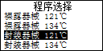
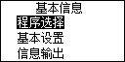 图5 图8

按▲ 或▼ 键选择程序，选好后，按菜单 键确认，并退出程序选择界面，按返回 键为取消退出。
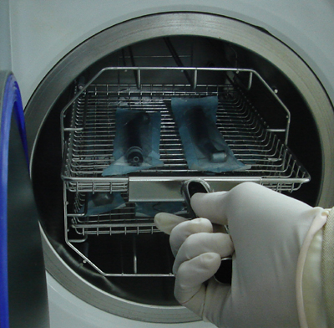
8.4 运行程序
选择完程序后，将需要灭菌的器械装在器械盘上，
送入灭菌器内腔。

注意：灭菌器械的准备见（8.2 器械的准备）

8.4.1 器械盘放置好后，就可以将门关上。
顺时针旋转门手柄到最右边位置。液晶屏上门锁标志会亮起。
注意：灭菌器门手柄要旋到最大位置，否则灭菌器在运行过程中可能会出现报警，并中断灭菌过程。
8.4.2 启动灭菌程序
按启动键，灭菌器就自动开始运行一个灭菌循环。
灭菌时间共需 30～75分钟。 （见附录二）

注意：如果你按启动 键不能启动，请查看液晶屏上门锁标志是否在打开状态。只有在灭菌器门关好的情况下，启动键才有效。您可将门手柄左转，将门打开，再重新关门即可。
8.4.3 灭菌结束
灭菌过程正常结束后，灭菌器会发出提示音，液晶屏上会显示结束或END，表示灭菌正常结束。
打印机（如选配）会启动，打印灭菌过程参数。
如果灭菌过程温度或压力异常，会有报警音提示，屏幕上显示报警代码。
. 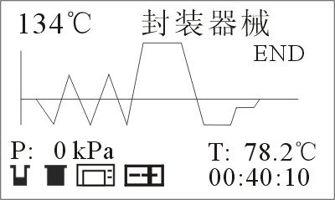
当压力降为0时，就可以打开灭菌器门，门手柄逆时针转动，用器械盘手持架将器械盘取出。
取出和放入器械，请使用器械盘和手持架，以免烫伤。

9 排水接头使用方法
灭菌器的右侧 有两个排水接头，左边为冷凝水箱排水，右边为储水箱排水。
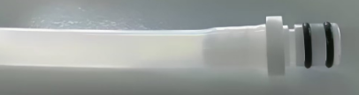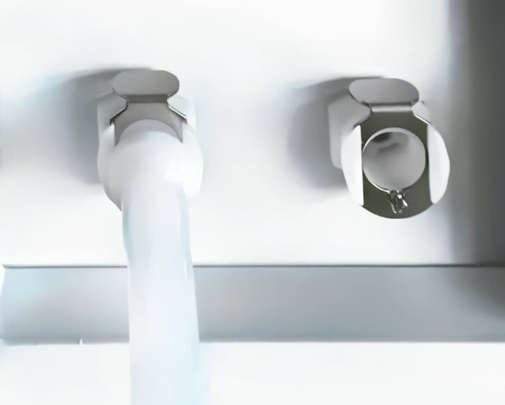

1．将胶管的一端插入到插头部分，插到底，如左图。

2．需要排水时，将插头部分插入对应的排水接口，即可排水，如右图（冷凝水箱排水，俗称废水箱排水）。

3．排水结束后，按压接头上方后拔出排水接头即可。

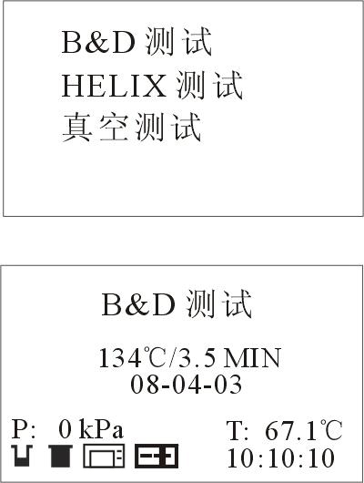
10 程序设置
10.1 B&D 测试
10.1.1按 菜单 键进入菜单，选择B&D测试。
10.1.2 将 B&D测试包放入灭菌器内腔。
10.1.3 按 启动 键，启动程序。
10.1.4 程序结束后，开门。取出测试包。
查看是否达到灭菌效果。

10.2 HELIX 测试
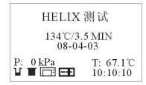
10.2.1 选择HELIX 测试程序。
10.2.2 将灭菌测试纸放入测试管中。
10.2.3 将测试管放入灭菌器内腔，并启动灭菌程序。
10.2.4 程序结束后，开门。取出测试纸，查看是否
达到灭菌效果。

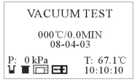
10.3 真空测试
10.3.1 选择真空测试程序。
10.3.2 关门按下 启动 键，启动真空测试程序。
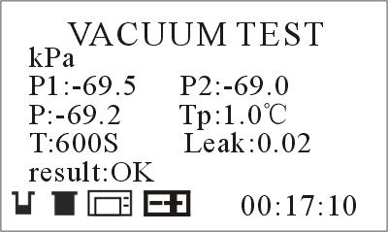
10.3.3 根据标准要求，在到达设定压力后，到压力后，
自然泄漏300秒，记录P1值，再保压维持600秒，
记录P2值，计算泄漏率应不小于0.13kPa/min。
10.3.4 "Tp" 是指测试过程中，灭菌器内部的温差，
如果温差超过 3℃，会显示 void.表示，
此次检测无效，需要重新检测。
10.3.5 测试结束，开门会回到初始界面。

注意：如果测试结果不正常，请不要继续使用，并联系生产厂商指定的经销商或直接联系生产商。
10.4 程序选择中的程序共12个，图8及图10、图11，具体如下：
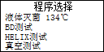
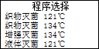
图10 图11
通过▲键和▼键上下选择，通过菜单键选中程序，返回按键取消所选择的程序。
10.5、基本设置
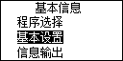
在图6画面中，按菜单键，画面显示如下：
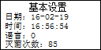

图6 图12
图12中的基本设置能设置时间、日期、语言，统计总灭菌次数。
通过按菜单键、▲键 、▼键，设置日期和时间。
语言设置 【目前有“中文”和“ENG”，可选择设置。】
灭菌次数 【指的是灭菌器使用次数，只能读出，不能设置。】

10.6 二级设置（※不推荐用户自行设置）
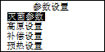
连续按返回按键5次，显示如下画面：

图20
按▼键和▲键选择各种设置，按菜单键进入相应设置。
10.6.1、灭菌参数
在图20画面中，按菜单键，可以通过▼键和▲键选择程序，例如选择了裸露器械 121℃程序，按菜单键，则得到如下图所示画面：
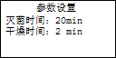 图24
按菜单键，表示选中了灭菌时间数值或干燥时间数值，可以通过▼键和▲键改变该数值。数值设定完毕，按菜单键保存该数值。若不按菜单键，则灭菌数值仍旧是之前运行的值。按返回 键返回上一级菜单。
12个程序中有9个程序能设置灭菌时间和干燥时间。它们分别是：
1 | 裸露器械 121℃ | 灭菌时间 20min | 干燥时间 2min
2 | 裸露器械 134℃ | 灭菌时间 4min | 干燥时间 2min
3 | 封装器械 121℃ | 灭菌时间 20min | 干燥时间 4min
4 | 封装器械 134℃ | 灭菌时间 4min | 干燥时间 4min
5 | 织物灭菌 121℃ | 灭菌时间 30min | 干燥时间 6min
6 | 织物灭菌 134℃ | 灭菌时间 8min | 干燥时间 6min
7 | 增强灭菌 134℃ | 灭菌时间 18min | 干燥时间 6min
8 | 液体灭菌 121℃ | 灭菌时间 30min | 干燥时间 0min
9 | 液体灭菌 134℃ | 灭菌时间 10min | 干燥时间 0min
灭菌时间和干燥时间参照上述10.6.1灭菌参数设置。
BD测试、HELIX测试、真空测试的参数固定，无法调整设置。

注意：通常不推荐用户自己调整参数，除非用户认为非常必要，并通知生产厂家
或生产厂家认可的经销商。

10.6.2、高原设置
按菜单键选择高原设置，显示画面如下：
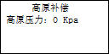图27
按菜单键，选中高原压力补偿数值，再按▼键和▲键，高原压力补偿数值增加或减少，达到设定值，按菜单键，保存压力补偿数值。
高原设置参数：
1.5>h>0.5 km, 1.0;
2.5>h>1.5 km, 2.0;
提示：标准大气压100kPa， 海拔每升高0.5千米，气压降低5kPa。
10.6.3、补偿设置
补偿设置主要是为了补偿工作过程中，温度压力和实际数值之间的误差，具体操作如下：
在图20显示的画面中，按菜单键选中参数补偿，显示画面如下：
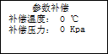图29
注意：通常不推荐用户自己调整参数，除非用户认为非常必要，并通知生产厂家或生产厂家认可的经销商。

10.6.4、预热设置
预热设置是为了设置开机后，蒸发器能否自动加热。设置是则电源打开，蒸发器就加热，否则是运行后才加热。程序默认为开启选项。

10.7 打印机、USB存储 （如有）

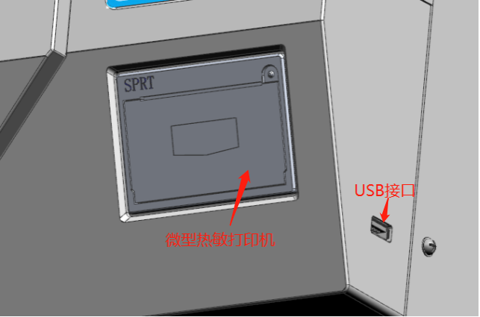

设备运行结束后打印机（如有）会自动打印。如果需要保存灭菌过程参数，请在该程序开始前USB接口处（如有）插入U盘。信息将被以文件形式记录，文件名为设备编号和循环次数代码。
10
打印输出样式
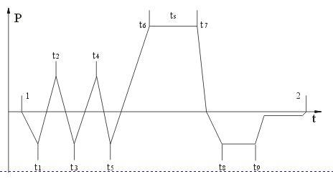

========================
Program: WRAPPED
Temperature: 134℃
Pressure: 210 kPa
Vacuum Num: 3
Dry Time: 10Min
SterILIZING Time: 4.0Min
----------------------------------
Start Time:05:38:12/88.1℃
T1:05:40:03/84.7℃/-70.0kPa

――――――――――
灭菌程序：封装器械
灭菌温度：134℃
灭菌压力：220kPa
预真空次数：3次
干燥时间：4分钟
灭菌有效时间：3分钟
灭菌次数：9次
――――――――――
灭菌有效时间内
最高温度：135.1℃
最低温度：134.1℃
平均温度：134.6℃
最高压力：220 kPa
最低压力：208 kPa
平均压力：215 kPa
――――――――――
灭菌开始时间：09：38
灭菌结束时间：10：16
灭菌日期：2016-01-17
操作者：（签名）
T2:05:42:23/101.8℃/52.0kPa
T3:05:44:15/79.4℃/-70.0kPa
T4:05:46:21/108.5℃/50.3kPa
T5:05:49:49/91.6℃/-70.0kPa
T6:05:57:34/134.5℃/229.3kPa
TS:134.5℃/225.2kPa
MAX·Temperature:135.0℃
MIN·Temperature:134.0℃
MAX.Pressure:230.4kPa
MIN.Pressure:220.0kPa
T7:06:00:10/134.5℃/223.8kPa
T8:06:03:36/110.7℃/-60.2kPa
T9:06:06:22/102.3℃/-60.2kPa
End Time:06:10:34/71.3℃
-----------------------------------
Cycle NO: 0015
Ster Value: Success
Date: 2016-01-17
S/N:E00001
Operator:
==========================
11 保养维护
维护频率 | 操作
每日 | 清洗密封圈
每日 | 清洗灭菌器外罩
每周 | 清洗灭菌器内腔
每 3到6个 月（根据使用的频率） | 更换细菌过滤器
每半年（根据使用频率及水质情况） | 清洗水位浮球及蒸发器
每年 | 更换门密封圈
每年 | 1、安全阀送有资质的机构进行鉴定  2、更换门密封圈  3、拆开侧盖，检查内部管路（软管）是否有脱落、老化（如硬化、龟裂），如老化及时更换。
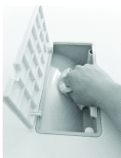
11.1 清洗蒸发器及水位浮球
用不起毛的布蘸上酒精，擦拭储水箱内表面。

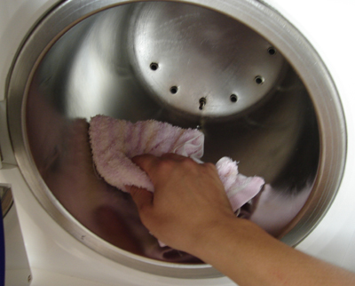
11.2 清洗灭菌器内腔
11.2.1 将器械盘和器械盘架从内腔移走。
11.2.2 用不起毛的布蘸上酒精或蒸馏水，擦拭内表面。
11.2.3 擦干净后，再将器械盘架和器械盘依次放入。

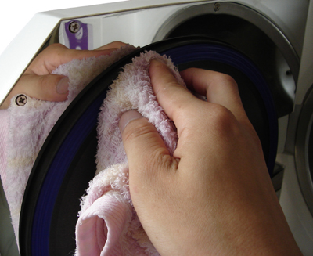
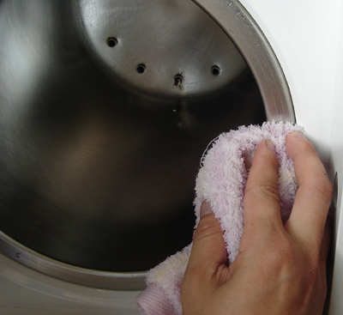
11.3 清洗密封面
11.3.1 用不起毛的布蘸上酒精或蒸馏水，
擦拭密封圈表面。
11.3.2 用不起毛的布蘸上酒精或蒸馏水，
擦拭灭菌室边沿表面。

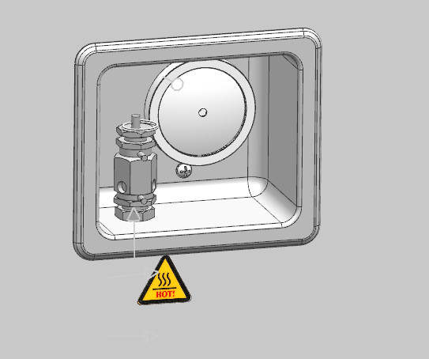
11.4 更换细菌过滤器
11.4.1 灭菌器的细菌过滤器在灭菌器的背面。
11.4.2 逆时针旋转，将过滤器旋出。
11.4.3 更换新的细菌过滤器。
11.4.4 将新的过滤器顺时针拧紧即可。

11.5 门的调整
在通常条件下，灭菌器的门是不需要调整的。
如果在使用中发现灭菌器门处有蒸汽泄漏，如果更换密封圈后仍有漏气，可能是灭菌器的门过松了，可以调节灭菌器的密封盖，将灭菌器门调紧。
11.5.1 首先将灭菌器的门打开。
17
11.5.2 按照下图的方式，将门扳手从底部插入到密封盖的背面。在密封盖的背面有一个六角螺母，与门扳手头部刚好配合。如果门扳手的一头插入时，扳手已经到最大位置而无法转动，可以换扳手的另一头插入。
11.5.3 按图1所示的方向，转动扳手，可将灭菌器门调紧。
11.5.4 按此方法调整，直到感觉灭菌器的门的紧度合适。
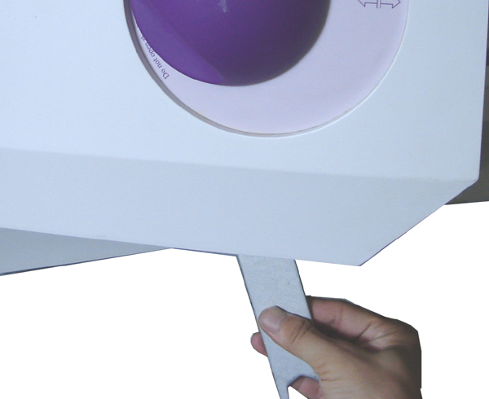
灭菌器的门不是越紧密封效果越好，太紧了，同样会造成漏气。如果将门调得过紧，可以反方向旋转扳手，将门调松。

图1 图2
警告：在灭菌器门锁住的情况下，不要去调节灭菌器的门，否则可能造成灭菌器的损坏。

11.6密封圈的清洗及安装
11.6.1 将灭菌器门打开。
11.6.2 用手将密封圈轻轻拉出。
11.6.3用不起毛的布蘸上酒精或蒸馏水，仔细清洗密封圈表面。
11.6.4 在重新装入密封圈时，可先用蒸馏水蘸湿，嵌入时会更顺滑。
11.6.5 请按如下步骤重新装入密封圈。
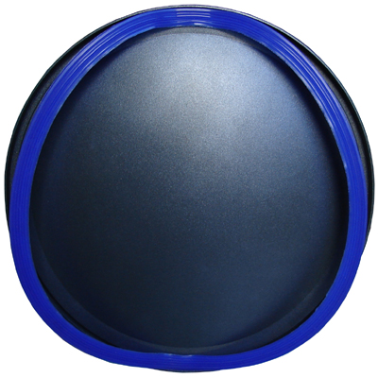  1). 先将上下两端对称嵌入密封盖的槽中。 | 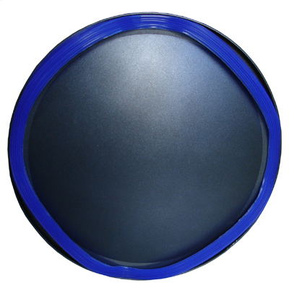  2). 然后将左右两端对称嵌入密封盖的槽中。
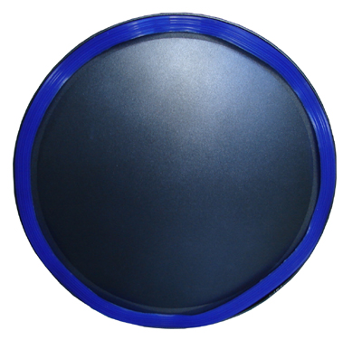  3). 再将其它部位也是按对称的方法嵌入。 | 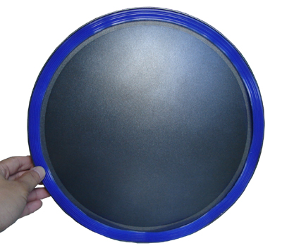  4). 最后用手将密封圈表面抹平，确保密封圈是均匀嵌入密封盖的槽内。

12 运输与存储

12.1 在运输或储存灭菌器前，先要关掉电源，将电源插头从插座上拔下，让灭菌器冷却。
12.2 排空蒸发器中的水。
12.3 移动时手抬灭菌器；运输、储存时（将灭菌器固定在包装箱内）防止运输时松动和擦伤。避免翻倒，而导致受伤或事故。
12.4 存储和运输条件：
环境温度：-40 ℃ ~ +55℃ 相对湿度：不大于80%
大气压力： 50kPa～106kPa

13 报警代码
代码 | 报警描述 | 处理方法
E001 | 蒸汽发生器温度传感器断开或超温 | 请检查温度传感器及连接线。
E002 | 灭菌室外壁温度传感器断开或超温 | 请检查温度传感器及连接线。
E003 | 灭菌室内腔温度传感器断开或超温 | 请检查温度传感器及连接线。
E004 | 升温时间过长，升温失败。 | 1、请检查是否有漏气。  2、请检查水泵是否工作正常。
E005 | 升压失败 | 请检查排气阀。
E006 | 门开关异常 | 1、请检查门手柄是否没有旋到位。  2、请检查门微动开关。
E009 | 灭菌时保压失败 | 1、请检查排气电磁阀是否工作正常。  2、请检查水泵是否工作正常。
E011 | 补水失败 | 1、请检查水源连接是否可靠。  2、请检查水泵及进水泵是否正常
E012 | 保温层加热失败 | 请检查温度传感器及连接线。
E013 | 抽真空失败 | 检查真空泵是否工作，是否有漏气
E014 | 工作过程意外断电 | 按向下键解除。
E015 | 工作过程中断 | 按向下键解除。
E017 | 补水超时（水位故障） | 检查外接水源是否可靠。
注：更换零部件须由我公司专业人员进行维修。

14 保修

整机凭发票保修一年。下列情况不属免费保修范围：
14.1 用户因运、装、用、管不当而造成损坏的；
14.2 自行拆卸产品；
14.3 涂改发票或无购机发票；
14.4 未按说明书操作；
14.5 因异常电压、火灾等外部原因造成损坏的。
本产品及附件在其使用期限(8年)（生产日期见产品器身标签）末期时，应主动交给有相应资质的单位或个人回收处理。

附录一 蒸馏水水质要求

蒸馏水建议污染物的最大限定值

测试项目 | 供水 | 冷凝残留物
蒸发残留物 | ≤10 mg/l | ≤1.0 mg/kg
二氧化硅 sio₂ | ≤1 mg/l | ≤0.1 mg/kg
铁 | ≤0.2 mg/l | ≤0.1 mg/kg
镉 | ≤0.005 mg/l | ≤0.005 mg/kg
铅 | ≤0.05 mg/l | ≤0.05 mg/kg
其它重金属 | ≤0.1 mg/l | ≤0.1 mg/kg
氯化物 | ≤2 mg/l | ≤0.1 mg/kg
磷酸盐 | ≤0.5 mg/l | ≤0.1 mg/kg
导电率(20℃) | ≤15μs/cm | ≤3μs/cm
PH值 | 5～7.5 | 5～7
外观 | 无色清洁无沉淀 | 无色清洁无沉淀
硬度 | ≤0.02 mmol/l | ≤0.02 mmol/l

注1：在购买蒸馏水时，应检查蒸馏水水质，其杂质超出表中范围，将缩短灭菌器的工作寿命，会导致制造商对质量保证的无效。

注2：冷凝物指在空载情况下从腔体排出的冷凝物质。

16
附录 二

项 目 | 温度  (℃) | 灭菌时间  (分钟) | 总时间  (分钟) | 灭菌负载类型 | 最大  装载量  （kg） | 每个物品或每个器械盘的最大装载量  （kg）
裸露器械  SOLID | 134 | 4 | 18-40 | 未包装的实心负载 | 5.0 | 1.0
裸露器械  SOLID | 121 | 20 | 30-50 | 未包装的实心负载 | 5.0 | 1.0
液体灭菌  LIQUID | 134 | 6 | 30-65 | 液体 | 4.5 | 4.5
液体灭菌  LIQUID | 121 | 30 | 35-60 | 液体 | 4.0 | 4.0
封装器械  WRAPPED | 134 | 4 | 45-65 | 未包装的织物负载 | 1.2 | 0.4
 |  |  |  | 单层包装的织物负载 | 1 | 0.3
 |  |  |  | 双层包装的织物负载 | 0.7 | 0.2
封装器械  WRAPPED | 121 | 20 | 50-75 | 双层包装的织物负载 | 0.7 | 0.2
 |  |  |  | 单层包装的中空负载 | 4.0 | 1.2
 |  |  |  | 双层包装的实心或中空负载 | 2.0 | 0.6
增强灭菌  PRION | 134 | 18 | 45-70 | 未包装的织物负载 | 1.2 | 0.4
 |  |  |  | 单层包装的织物负载 | 1.0 | 0.3
 |  |  |  | 双层包装的织物负载 | 0.7 | 0.2
 |  |  |  | 单层包装的中空负载 | 4.0 | 1.2
 |  |  |  | 双层包装的实心或中空负载 | 2.0 | 0.7
真空测试  VACUUM TEST | - | - | 15-20 | - | - | -
B&D/Helix | 134 | 3. 5 | 22-35 | - | - | -
程序说明

134℃ 灭菌工作循环的最大温度是136℃；
121℃ 灭菌工作循环的最大温度是123℃ 。
警告：请根据灭菌器械选择适当的程序，对于不同器械的灭菌效果，应在实际使用时验证。

附录 三
程序运行图

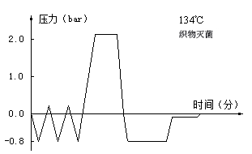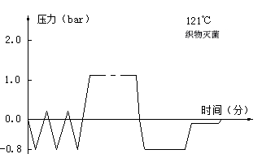
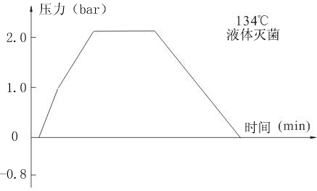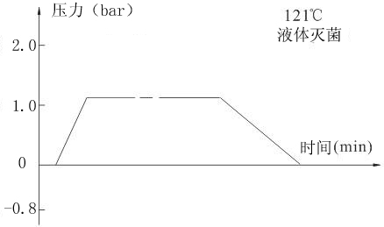

Time (Min)
Pressure (kPa)
真空测试
200
100
0.0
-0.8

附录四
电路接线图
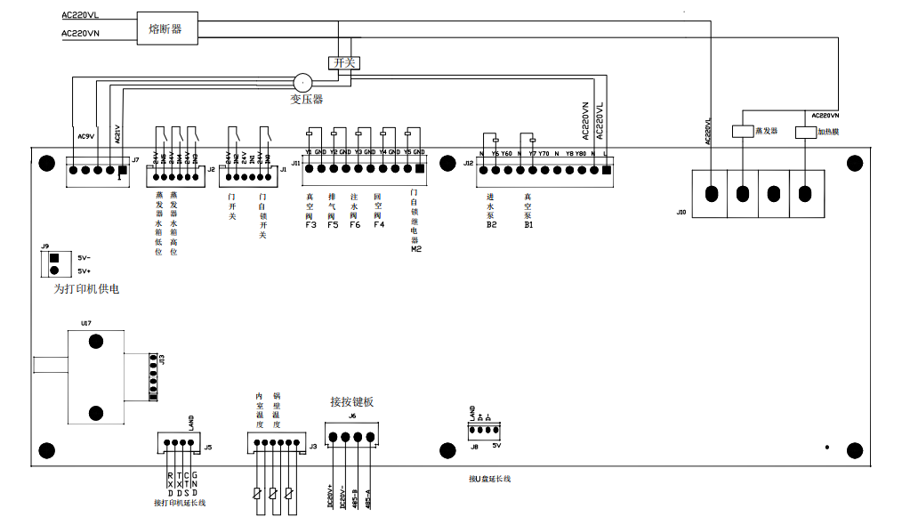

如需要，可提供电路图及修理所必需的资料，电气线路的检修如有疑难问题，可与我公司联系。
24
附录五
管路图
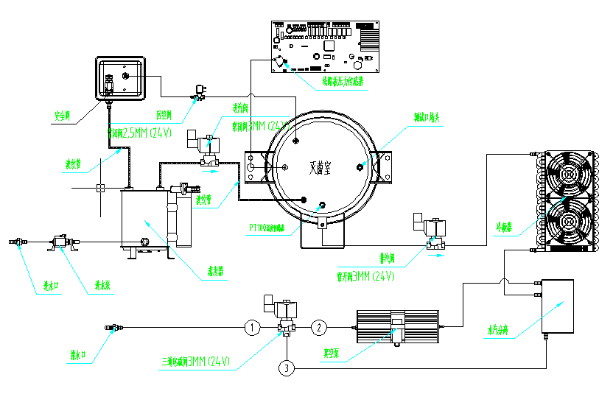

附录六 电磁兼容要求：
表201
1组B类
指南和制造商的声明——电磁发射
台式灭菌器预期在下列规定的电磁环境中使用，购买者或使用者应保证它在这种电磁环境中使用：
发射试验 | 符合性 | 电磁环境——指南
射频发射GB4824 | 1组 | 台式灭菌器仅为其内部功能而使用射频能量。因此它的射频发射很低，并且对附近电子设备产生干扰的可能性很小
射频发射GB4824 | B类 | 台式灭菌器适于在所有的设施中使用，包括家用设施和直接连接到家用住宅公共低压供电网
谐波发射GB17625.1 | A类 | 台式灭菌器适于在所有的设施中使用，包括家用设施和直接连接到家用住宅公共低压供电网
电压波动、闪烁发射  GB17625.2 | 符合 | 台式灭菌器适于在所有的设施中使用，包括家用设施和直接连接到家用住宅公共低压供电网

表202
指南和制造商的声明——电磁抗扰度
台式灭菌器预期在下列规定的电磁环境中使用，购买者或使用者应保证它在这种电磁环境中使用：
抗扰度试验 | IEC60601试验电平 | 符合电平 | 电磁环境——指南
静电放电  GB/T17626.2 | ±4kV接触放电  ±4kV空气放电 | ±4kV接触放电  ±4kV空气放电 | 地面应是木质，混凝土或瓷砖，如果地面用合成材料覆盖，相对湿度应至少30%
电快速瞬变脉冲群GB/T17626.4 | ±2kV对电源线  ±1kV对输入/输出线 | ±2kV对电源线  不适用 | 网电源应具有典型的商业或医院环境中使用的质量
浪涌  GB/T17626.5 | ±0.5kV线对线  ±1kV线对地 | ±0.5kV线对线  ±1kV线对地 | 网电源应具有典型的商业或医院环境中使用的质量
电源输入线上电压暂降，短时中断和电压变化  GB/T17626.11 | ﹤5%U_{T},持续0.5周  （在U_{T}上﹥95%的暂降）  40% U_{T},持续5周  （在U_{T}上，60%的暂降）  70% U_{T},持续25周  （在U_{T}上，30%的暂降）  ﹤5% U_{T},持续5s  （在U_{T}上﹥95%的暂降） | ﹤5% U_{T},持续0.5周  （在U_{T}上﹥95%的暂降）  40% U_{T},持续5周  （在U_{T}上，60%的暂降）  70% U_{T},持续25周  （在U_{T}上，30%的暂降）  ﹤5% U_{T},持续5s  （在U_{T}上﹥95%的暂降） | 网电源应具有典型的商业或医院环境中使用的质量。如果台式灭菌器的用户在电源中断期间需要连续运行，则推荐台式灭菌器采用不间断电源或电池供电
工频磁场  50Hz  GB/T17626.8 | 3A/m | 3A/m | 工频磁场应具有在典型的商业或医院环境中典型场所的工频磁场水平特性
注 1： U_{T}是指施加试验电压前的交流电网电压

表204
指南和制造商的声明——电磁抗扰度
台式灭菌器预期在下列规定的电磁环境中使用，购买者或使用者应保证它在这种电磁环境中使用。
抗扰度试验 | IEC60601试验电平 | 符合电平 | 电磁环境—指南
射频传导  GB/17626.6  射频辐射  GB/17626.3 | 3V (有效值)  150kHz～  80MHz  3V/m  80MHz～2.5GHz | 3V(有效值)  3V/m | 便携式及移动式射频通信设备不应比推荐隔离距离更靠近台式灭菌器的任何部分（包括电缆），该距离的计算应使用与发射机的频率相对应的公式。  推荐隔离距离 d＝1.2  d＝1.2 80MHz～800MHz  d＝2.3 800MHz～2.5GHz  式中： P—由发射机制造商提供的发射机最大输出功率，以瓦特（W）为单位  d---推荐隔离距离，以米（m）为单位  固定式射频发射机的场强，通过对电磁场的勘测*来确定，在每个频率范围*都应比符合电平低。  在标志下列符号的设备附近可能出现干扰。  
注1：在80MHz和800MHz频率上，应采用较高频段的公式。
注2：这些指南可能不适合所有的情况。电磁传播受建筑物，物体及人体的吸收和反射的影响。
*固定式发射机，诸如：无线电话和地面移动无线电基站，业余无线电，调幅和调频无线电广播以及电视广播等，其场强在理论上都不能准确预知。为评定固定式射频发射机的电磁环境，应考虑电磁场所的勘测。如果测得台式灭菌器所处场所的场强高于上述射频符合电平，则应观测台式灭菌器以验证其能正常运行。如观测到不正常性能，则补充措施可能是必要的，比如重新调整台式灭菌器的方向或位置。
*在150kH～80MHz整个频率范围，场强应低于3V/m 。

表206

便携式及移动式射频通信设备和台式灭菌器之间的推荐隔离距离
台式灭菌器预期在射频辐射骚扰受控的电磁环境中使用。依据通信设备最大输出功率，台式灭菌器的购买者或使用者可通过维持便携式及移动式射频通信设备（发射机）和台式灭菌器之间的最小距离来防止电磁干扰
发射机最大额定输出功率  W | 对应发射机不同频率的间隔距离/m
发射机最大额定输出功率  W | 150kHz～80MHz  d＝1.2 | 80MHz～800MHz  d＝1.2 | 800MHz～2.5GHz  d＝2.3
0.01 | 0.12 | 0.12 | 0.23
0.1 | 0.38 | 0.38 | 0.73
1 | 1.2 | 1.2 | 2.3
10 | 3.8 | 3.8 | 7.3
100 | 1.2 | 1.2 | 23
对于上表未列出的发射机最大额定输出功率，推荐隔离距离d，以米(m)为单位，能用对应发射机频率栏中的公式确定，这里P是由发射机制造商提供的发射机最大额定输出功率，以瓦特(W)为单位。
注1：在80MHz和800MHz频率点上，应采用较高频段的公式。
注2：这些指南可能不适合所有的情况。电磁传播受建筑物，物体及人体的吸收和反射的影响。

本产品操作时不会产生强电磁波，但为确保其他医疗器械的正常使用，尽量避免与其他高灵敏的仪器设备同时使用，以免仪器设备受到电磁源的干扰。

